「木づかい交流会」参加申込書
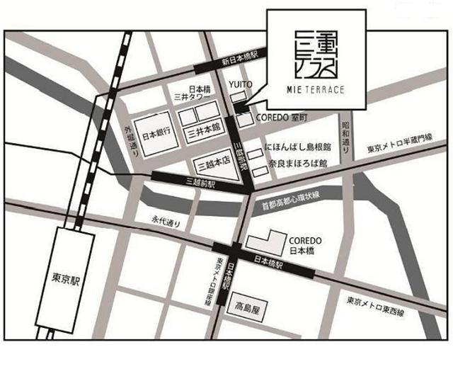
平成28年 月 日
三重県木材協同組合連合会 宛
＜FAX：059－226－0679＞

事業所名

代 表 者 担当者名

電話番号

電子メール

Webページ

役 職 | 氏 名 | 備 考

